招贤矿业冲击地压预测预报及效果检验日报表
- 震源分布
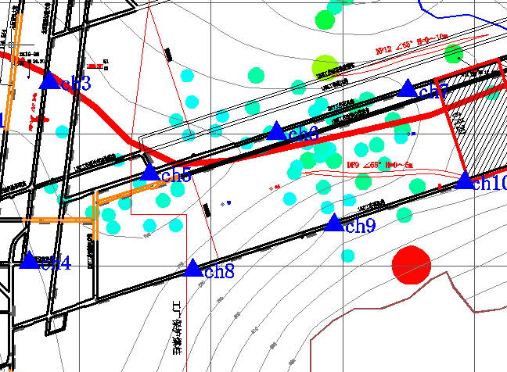
- 微震事件频次、总能量、能量频次分布及频次累加
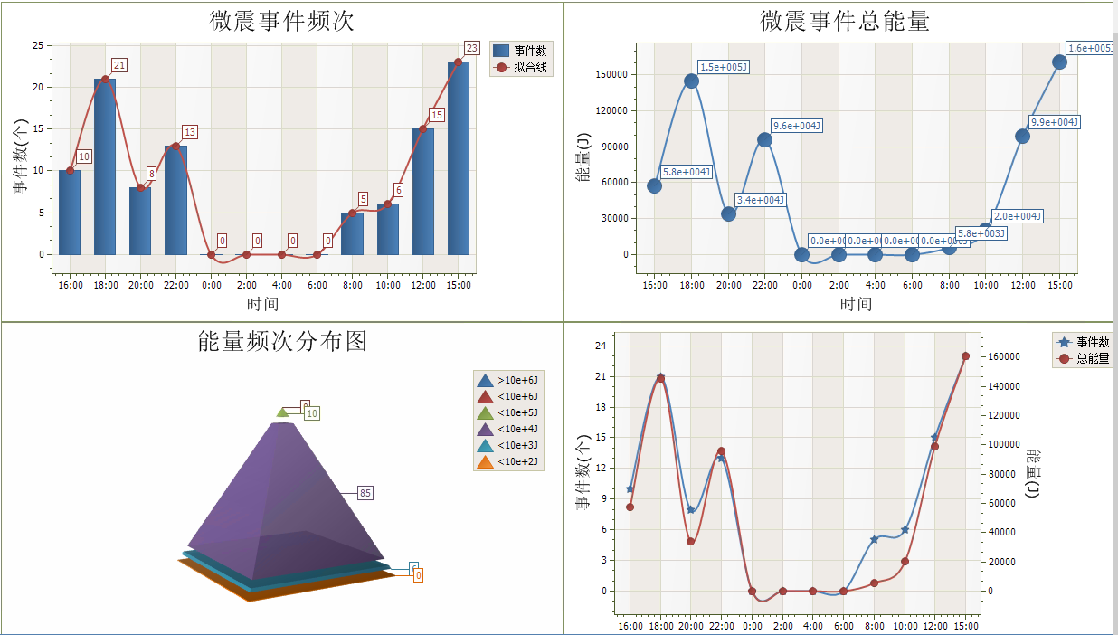

三、震源分析
今日微震监测数据值所取时间段为7月10日15:00分至7月11日15:00分，一采区范围内共监测到101次事件，比昨日减少30次，单个事件最大能量6.17E+04J，位于1307工作面回采工作面采空区，震源高度+850m，事件时间为7月10日18:42:29。
1307工作面共监测到有效事件74次，与昨日减少13次，工作面总能量值为4.85E+05J，工作面最大能量即为当日一采区最大能量。
四、KJ550-2应力在线监测情况
1307工作面风巷 | 应力计编号 | 第九组 |  |  | 第十组 |  |  | 第一组 |  | 第二组 |  | 第三组
1307工作面风巷 | 应力计编号 | 17 | 18 |  | 19 | 20 |  | 1 | 2 | 3 | 4 | 5 | 6
1307工作面风巷 | 距工作面距离（m） | 24.6 | 25.4 |  | 49.9 | 51 |  | 75.6 | 76.5 | 101.9 | 102.8 | 127.8 | 129.1
1307工作面风巷 | 最大应力（Mpa） | 0.75 | 0.69 |  | 3.90 | 1.51 |  | 3.14 | 1.80 | 3.75 | 1.97 | 4.81 | 5.61
1307工作面风巷 | 应力计编号 | 第四组 |  |  | 第五组 |  |  | 第六组 |  | 第七组 |  | 第八组
1307工作面风巷 | 应力计编号 | 7 |  | 8 | 9 |  | 10 | 11 | 12 | 13 | 14 | 15 | 16
1307工作面风巷 | 距工作面距离（m） | 156.6 |  | 157.6 | 182.6 |  | 183.4 | 208.4 | 209.4 | 234.8 | 235.8 | 267.8 | 268.8
1307工作面风巷 | 最大应力（Mpa） | 2.19 |  | 1.41 | 4.52 |  | 3.17 | 2.45 | 4.13 | 2.34 | 3.49 | 3.14 | 3.14
1307工作面风巷 | 预警情况 | 应力监测无预警，附近无明显动压显现，无冲击危险。

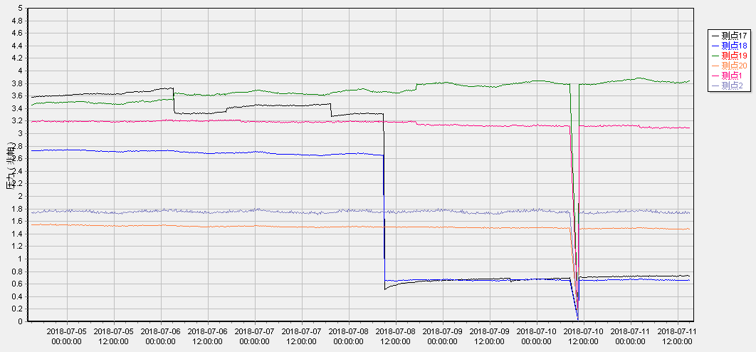

五、钻屑量评价
 | 1307工作面风巷 |  | 1305机巷 |  | 1304机巷 |  | 1304风巷
 | 2～6m | 7～10m | 2～4m | 5～10m | 2～4m | 5～10m | 2～4m | 5～10m
临界值（kg/m） | 3.05 | 4.33 | 3.01 | 4.08 | 2..95 | 3.53 | 2.95 | 3.53
实测值Max（kg/m） | 2.3 | 2.5
施工现场情况 | 现场无吸钻、卡钻及明显动压显现
六、多参量综合预警
项目 | 微震监测 | 应力在线监测 | 钻屑监测 | 现场情况 | 综合预警情况
1307工作面 | 无冲击危险 | 无冲击危险 | 无冲击危险 | 无动压显现 | 无冲击危险
1304工作面 | 无冲击危险 | 风巷9#应力监测点黄色预警；23#应力监测点红色预警 | 无冲击危险 | 无动压显现 | 无冲击危险
七、建议及要求
1、1307工作面已回采755.6，采煤部回采匀速推进，物料码放及设备生根固定符合规定，冲击危险区内严禁堆放物料，作业人员穿戴防冲服。
2、各掘进工作面要进行后路锚杆（索）的防崩措施巡查工作，进入巷道人员必须穿戴防冲服（帽），在冲击危险区域人员快速通过，严禁逗留。
3、1304机、风巷后路加强巡查，发现顶板离层下沉及时加固。9#应力监测点黄色预警，23#应力监测点红色预警处已进行卸压，应力值稳定无明显变化，预警点附近巷道无明显变形及底臌等动力显现，同时预警点附近监测点应力无大的变化，将继续密切关注预警点变化情况；迎头施工卸压钻孔时严格按措施施工。

制表： 防冲办： 副总工程师：

